Juni 2023 Alternativ för inlägg i sociala medier

Hyllar olikheter

Nedan finns förslag på texter för sociala medier (bildalternativ bifogas) för att hjälpa er att marknadsföra månadens tema om hälsa och välbefinnande – hylla olikheter – bland dina medlemmar. Dela gärna med er på era interna kommunikationsplattformar och via era egna LinkedIn-konton, om det är lämpligt.

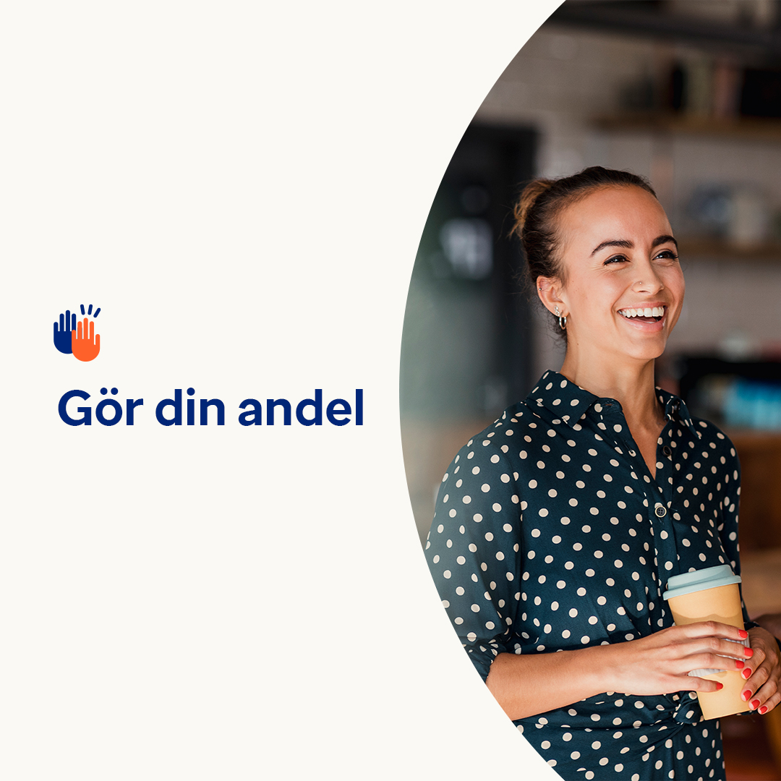 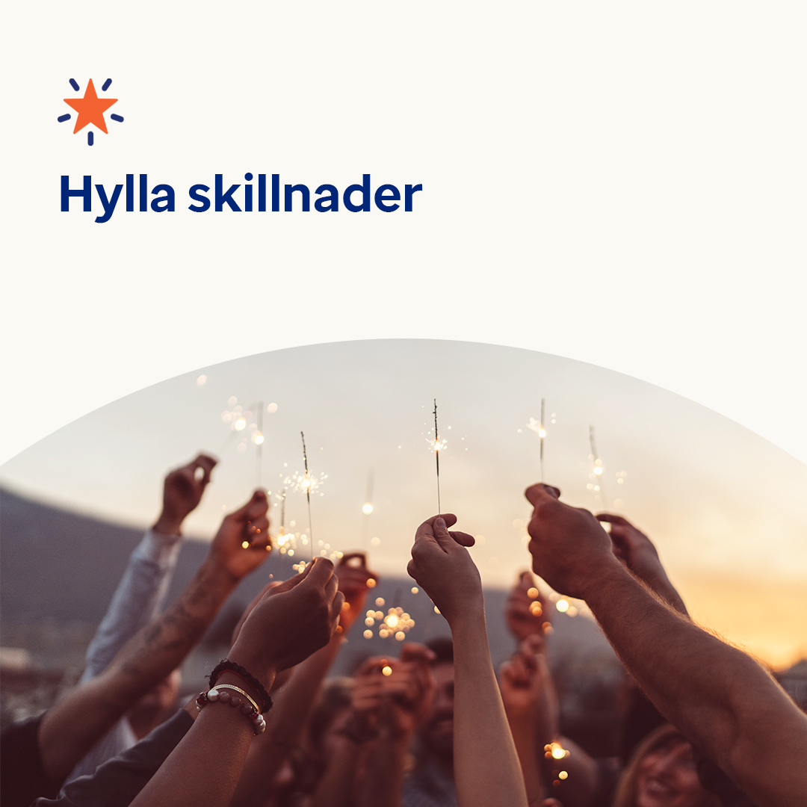 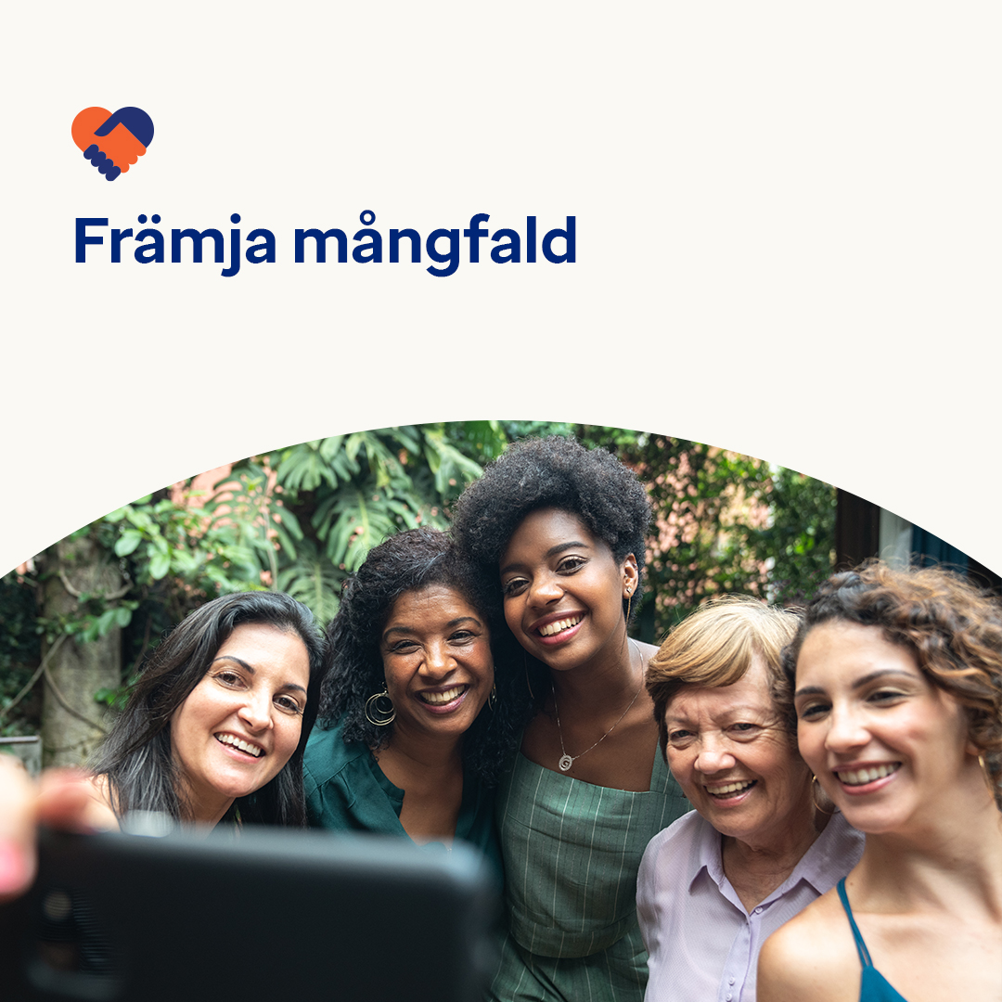

* De flesta av oss vill känna oss respekterade, uppskattade och välkomna hemma, i samhället och på jobbet. Det är därför logiskt att vi alla bidrar till att hjälpa andra att känna på samma sätt. Ta en titt på några viktiga sätt att göra just det. optumeap.com/newthismonth #employeehealth #wellbeing
* Finns det fler sätt att säga “ja” till att lyfta fram värdet i det som gör varje person unik? Kolla in arbetsbladet “nytt den här månaden” på optumeap.com/newthismonth för att lära dig mer om dig själv och hur du närmar dig människors olikheter. #employeehealth #wellbeing
* Att stödja mångfald är mer än att bara vara medveten om att människor är olika varandra – det innebär att erkänna värdet i dessa skillnader och göra vad vi kan för att hjälpa andra att känna sig välkomna och accepterade. Låt oss hylla våra olikheter den här månaden och varje månad. optumeap.com/newthismonth #employeehealth #wellbeing

**Så publicerar du på LinkedIn:**

* Öppna ditt LinkedIn-konto
* Välj din text (inkluderad länk) från ovan. Kopiera och klistra in
* Välj den bild du vill ha och lägg till i inlägget (spara bilden på din hårddisk, välj “lägg till bild” före steg 4)
* Klicka på “publicera”